新单位开户及人员增减补收操作指南

尊敬的企业家：
新成立单位在行政审批部门办理登记注册时，会同步完成医疗保险登记。单位在用工后需要按以下流程办理单位参保登记及医保费代扣代缴手续：
1.开户
（1）登录青岛市医疗保障局官方网站（青岛市医疗保障局： http://ybj.qingdao.gov.cn）
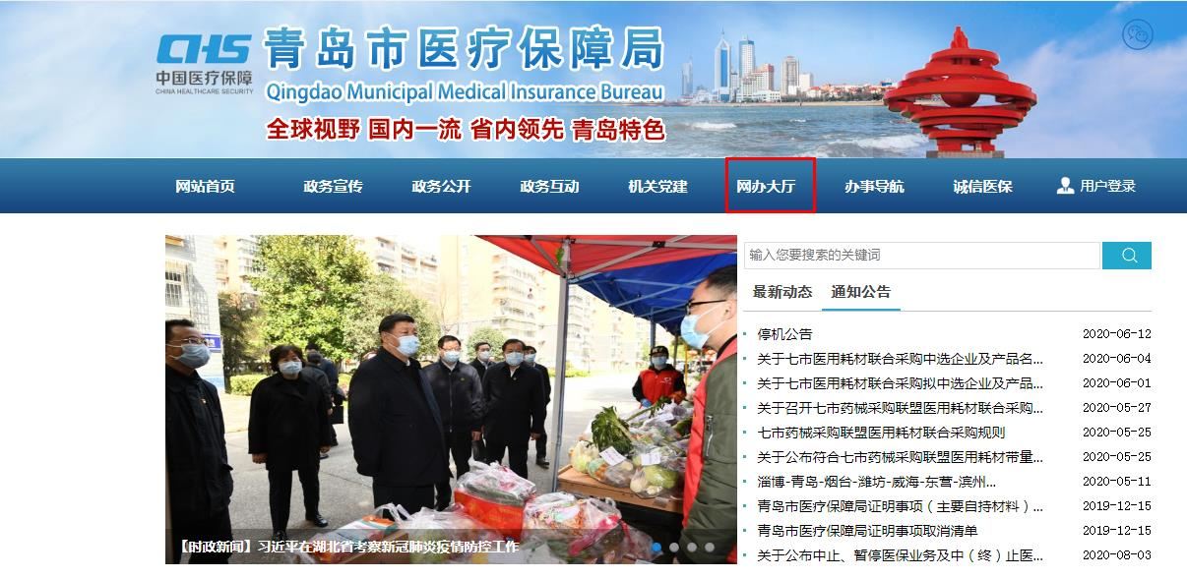

- 点击【医保征缴入口】，选择“单位，登录单位用户，进行具体业务操作。
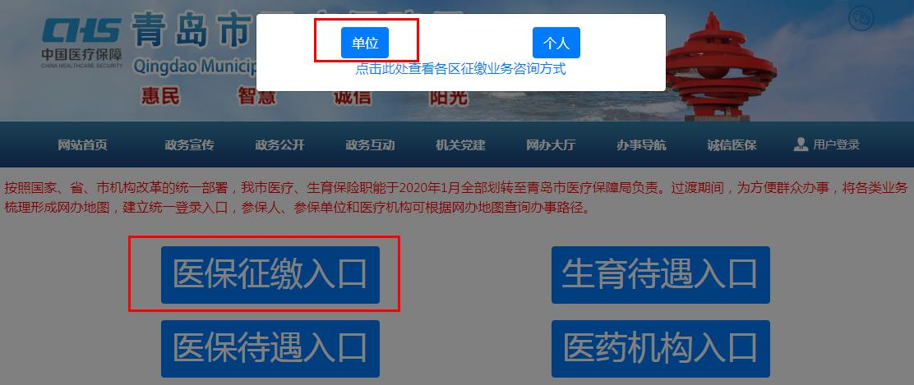

- 点击【单位开户】进入此页面，依次输入信息。
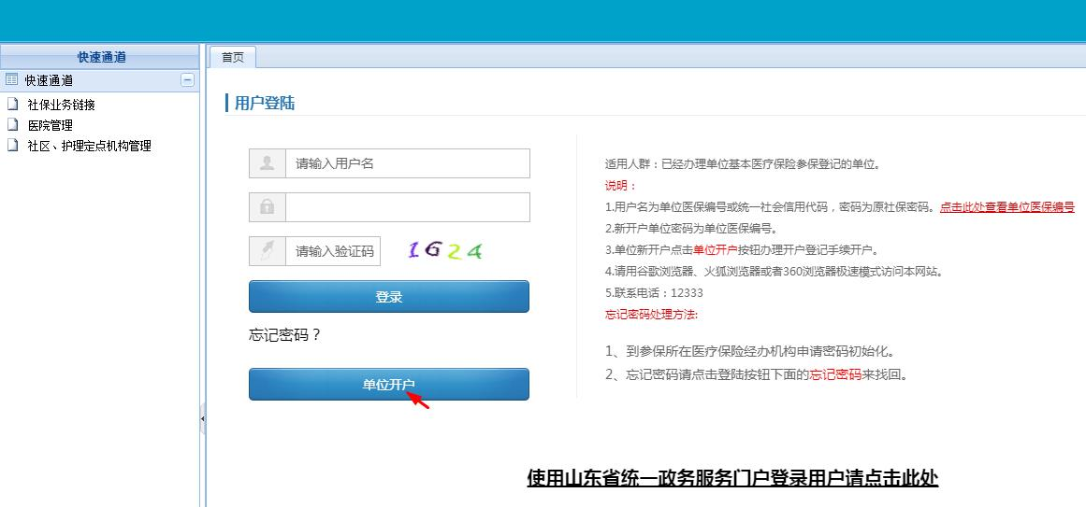
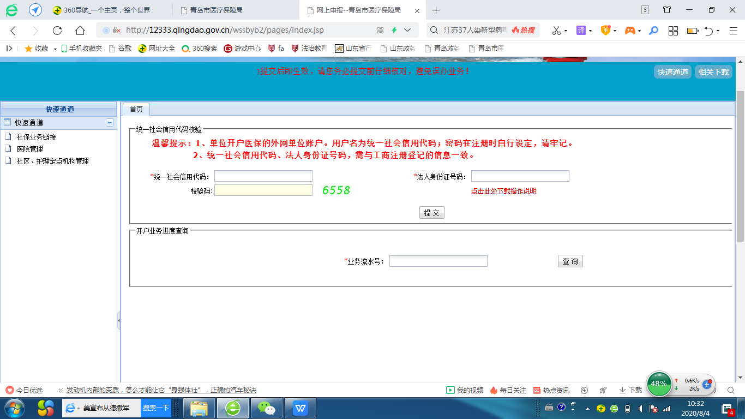
- 选择“接受”后，点击“确认”。

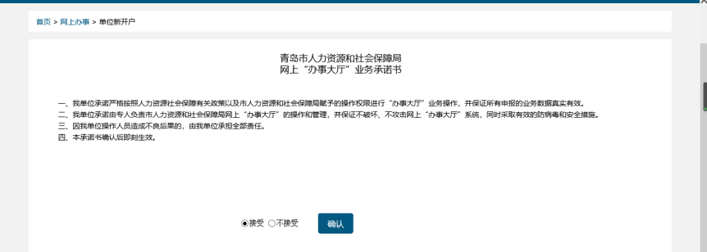

- 依次键入如下信息：填写注册单位信息→单位名称→联系人→所在街道→所在社区→征缴方式（“经办机构自收”和“银行托收”，选择“经办机构自收”可不填写银行信息，选择“银行托收”必须填写银行信息）→经办人联系手机→点击发送验证码→填写验证码→填写登录密码（1.密码长度需大于等于6位小于18位。2.新密码，必须且只能包含英文[a-zA-Z]和数字[0-9]字符）→确认登录密码→“提交”。 （特别提醒：新单位开户后，账号为单位的统一信用代码，密码是开户时单位经办人员设置的密码。开户成功后请记录好医保编号，如需办理银行代扣请用医保编号办理。开户为三口合一（即医保、就业、劳动关系）统一开户）。

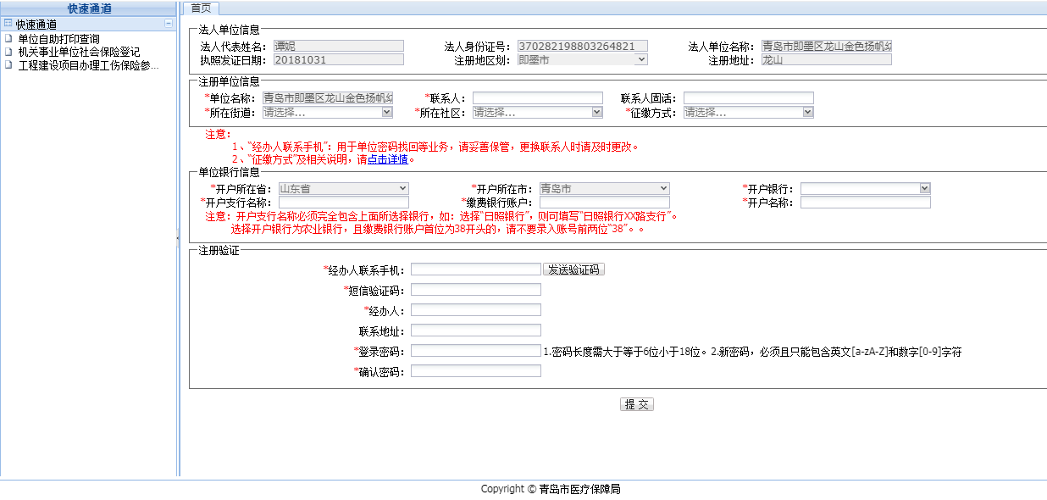

- 医疗保险代扣代缴信息维护
（1）使用单位医保编号登录医保征缴业务，依次输入“银行代扣账户信息”中的相关内容信息：征缴方式（选择“银行托收”）→开户所在省→开户所在市→开户银行→开户名称（单位名称）→缴费银行账号（开户行为农业银行的去掉开头的38）→开户支行名称→点击“保存”。
特别说明：
①修改联系方式与代扣账户之前不要忘记去开户行办理银行代扣的授权；
②录入代扣账户第一个月建议到医保大厅打凭单缴费并落实账户维护情况，以免造成漏缴。

外网如何操作医保增减人员、医疗保险手续？
登录青岛市医疗保障局官方网站（http://ybj.qingdao.gov.cn）
1.增加人员
（1）使用单位医保编号进入医保征缴业务，点击【日常业务受理】【单位人员增加登记】进入此页面，依次输入信息。
个人基本信息：依次输入：身份证号→姓名→有效证件类型→省→市→户口所在地行政区划→户口性质→联系电话→通讯地址→参加工作日期→户口所在地
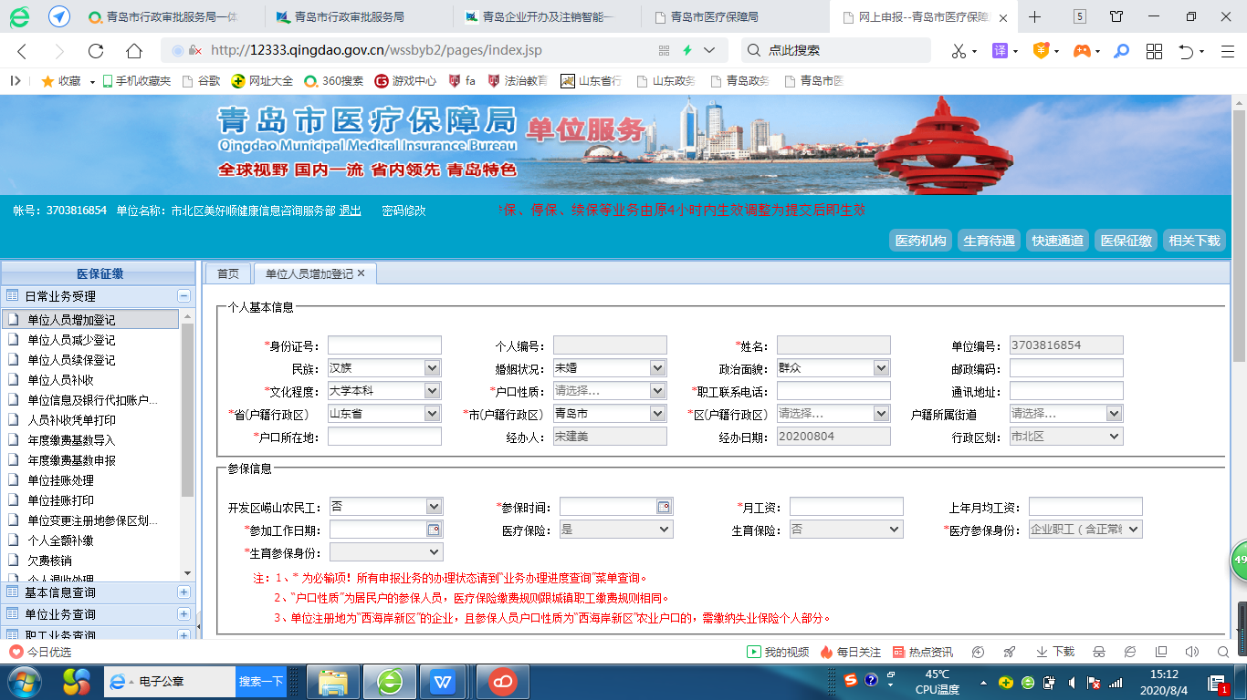（2）点击“提交”提示“医保参保成功”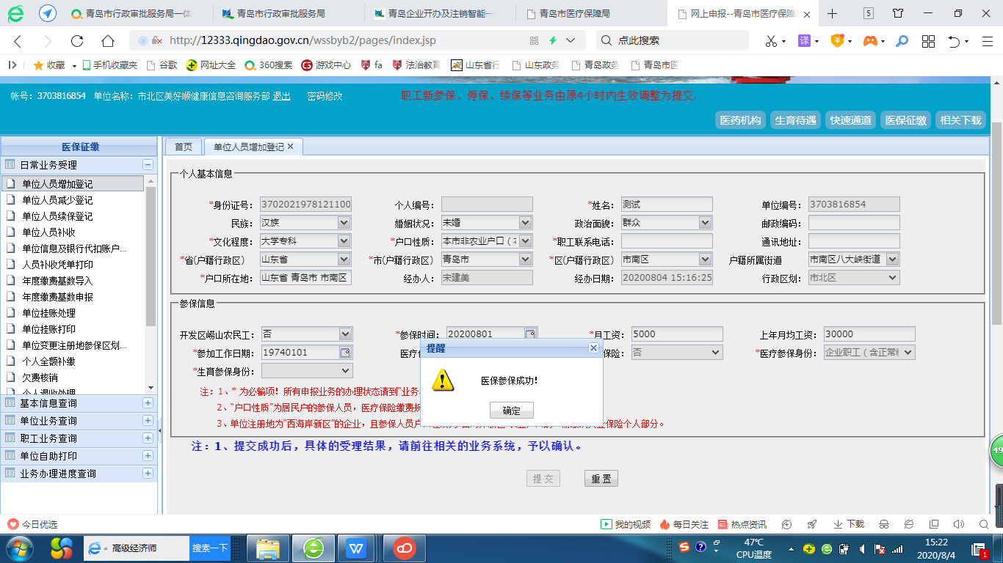

2.减少人员
（1）使用单位医保编号进入医保征缴业务，点击【日常业务受理】【单位人员减少登记】进入此页面，依次输入信息。
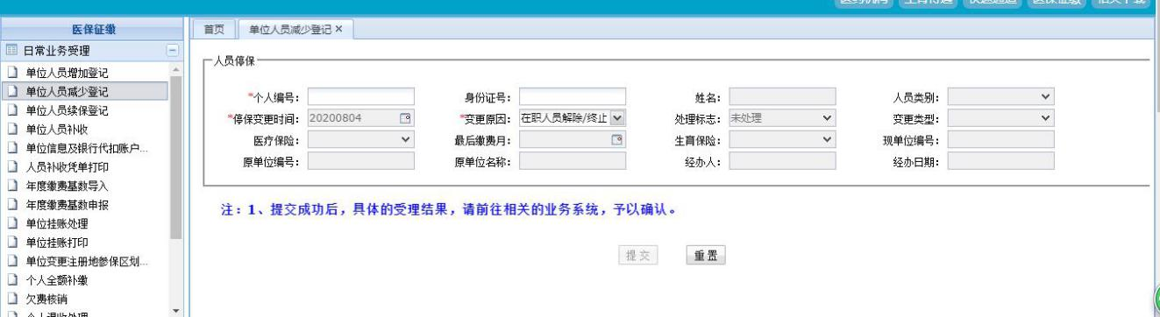

3.个人全额补收
办理完人员增加后，若新增人员需补缴医疗保险费。
（1）使用单位医保编号进入医保征缴业务，点击【日常业务受理】【单位人员补收】进入此页面，输入个人编号后回车→录入“补收开始年月”、“补收终止年月”→点击“提交”
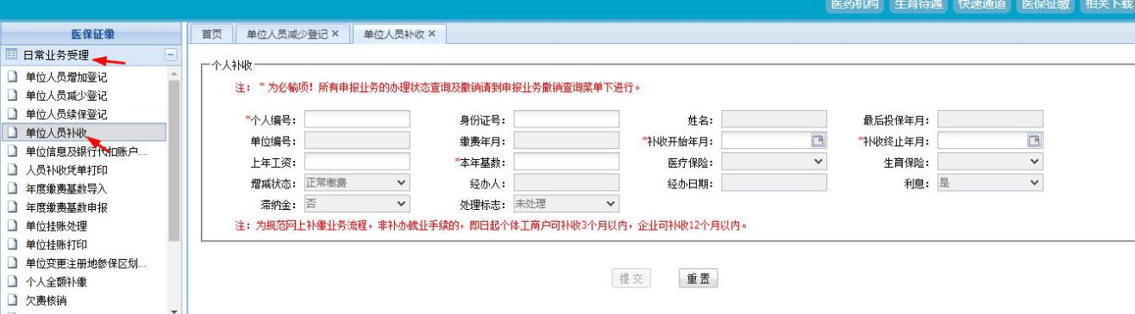

特此说明：企业补收不能超过12个月，个体工商户补收不超过3个月。若超过以上时限，请携带补收期间单位发放工资的原始财务凭证或确认其劳动关系的法律文书等证明材料到单位参保所在地医保经办机构窗口申请办理。

常用医保政策问答
用人单位如何缴纳医疗保险费？
(1)医疗保险经办机构、参保单位和银行三方签订医疗保险费扣费协议，此协议在用人单位办理医疗保险登记时同时签订。
(2)医疗保险经办机构于每月15日，核定当月应收医疗保险费金额。
(3)参保单位每月25日前，将应缴医疗费足额存入代扣银行账户。
(4)医疗保险经办机构通过人民银行财税库行横向联网系统从用人单位指定的银行账户扣费。扣费成功后，由用人单位指定扣费银行负责出具医疗保险费专用缴费票据。
请问企业职工医疗保险卡金划入比例是多少？
根据《青岛市社会医疗保险办法》（青岛市政府令第235号）；用人单位和职工个人缴纳的基本医疗保险费暂按以下规定按月计入个人账户：
- 在职职工35周岁以下的，按照本人月缴费基数的2%计入；
- 在职职工35周岁及以上至45周岁以下的，按照本人月缴费基数的2.2%计入；
- 在职职工45周岁及以上的，按照本人月缴费基数的3%计入；
- 退休（职）人员按照本人月养老金的4.5%计入。其中，70周岁以下月计入额低于80元的按80元计入；70周岁及以上月计入额低于90元的按90元计入。
（5）大病医疗保险资金；按照每人每月5元标准，按月从参保人个人账户中代扣。

请问企业职工医疗保险缴费比例是多少？
自2020年1月1日起，根据国家、省和市统一规定生育保险和职工基本医疗保险（以下简称“两项保险”）合并实施，生育保险基金并入职工基本医疗保险基金，实行全市统筹管理，不再单独征缴生育保险费。基本医疗保险费由用人单位以本单位职工工资总额为基数，按照9.5%的比例缴纳；在职职工以本人工资为基数，按照2%的比例由所在单位代扣代缴。灵活就业人员按照个人缴费基数的10%缴纳。

最高、最低缴费基数规定
参保职工个人缴费基数以本人上年度月平均工资收入确定。参保单位如实申报职工本人月平均工资收入后，医疗保险经办机构按缴费基数封顶保底有关规定予以核定。其中：职工本人月平均工资低于上年度全省全口径城镇单位就业人员平均工资的60%的，按上年度全省全口径城镇单位就业人员平均工资的60%缴费；超过上年度全省全口径城镇单位就业人员平均工资的300%的，按上年度全省全口径城镇单位就业人员平均工资的300%缴费，超过部分不计入缴费基数。
上年度全省全口径城镇单位就业人员平均工资未公布前，暂用上一年度使用的全省全口径城镇单位就业人员平均工资进行封顶保底，缴纳医疗保险费。
上年度全省全口径城镇单位就业人员平均工资公布后，统一使用上年度全省全口径城镇单位就业人员平均工资重新封顶保底核定缴费基数，并对缴费差额统一进行补收。（2020年度我市社会保险个人月缴费基数的下限继续执行2019年度相应标准。）

